
Администрация Долгомостовского сельсовета
Абанского района Красноярского края

ПОСТАНОВЛЕНИЕ

14.10.2015г. | с. Долгий Мост | № 163

Об утверждении схемы расположения
земельного участка

Руководствуясь ст.ст 7,8,11 Земельного кодекса Российской Федерации, ст.14 Федерального Закона от 21.12.2004г. № 172-ФЗ «О переводе земель или земельных участков из одной категории в другую» Законом красноярского края от 04.12.2008 г. № 7-2542 « О регулировании земельных отношений в Красноярском крае », ст. 17 Устава Долгомостовского сельсовета Абанского района Красноярского края, рассмотрев схему расположения земельного участка, ПОСТАНОВЛЯЮ:

- Утвердить схему расположения земельного участка площадью 5000 кв.м
расположенного по адресу: Красноярский край, Абанский район, с. Долгий Мост, ул. Береговая,8а указанного на кадастровой карте территории с кадастровым кварталом 24:01:2501005, выделенного красной линией (схема прилагается).
- Отнести земельный участок к категории земель – земли населенных пунктов, установить разрешенный вид использования – производственная база.
- Доступ к земельному участку обеспечен от земельного участка общего пользования кадастрового квартала 24:01:2501005.
- Постановление вступает в силу со дня его подписания.

Глава
Долгомостовского сельсовета Н.И.Шишлянникова

Утверждена:
Постановлением
администрации Долгомостовского сельсовета

от «14» октября 2015 г. №_163

Схема расположения земельного участка или земельных участков
на кадастровом плане территории

Условный номер земельного участка :ЗУ1
Площадь земельного участка 5000 м²
Обозначение  характерных точек границ | Координаты, м
Обозначение  характерных точек границ | X | Y
1 | 2 | 3
1 | 787518 | 157017
2 | 787518 | 157021
3 | 787516 | 157040
4 | 787516 | 157046
5 | 787499 | 157045
6 | 787497 | 157062
7 | 787512 | 157063
8 | 787512 | 157070
9 | 787514 | 157070
10 | 787513 | 157097
11 | 787494 | 157096
12 | 787484 | 157094
13 | 787490 | 157033
14 | 787506 | 157015
15 | 787470 | 157007
16 | 787459 | 157084
17 | 787416 | 157058
18 | 787424 | 156998

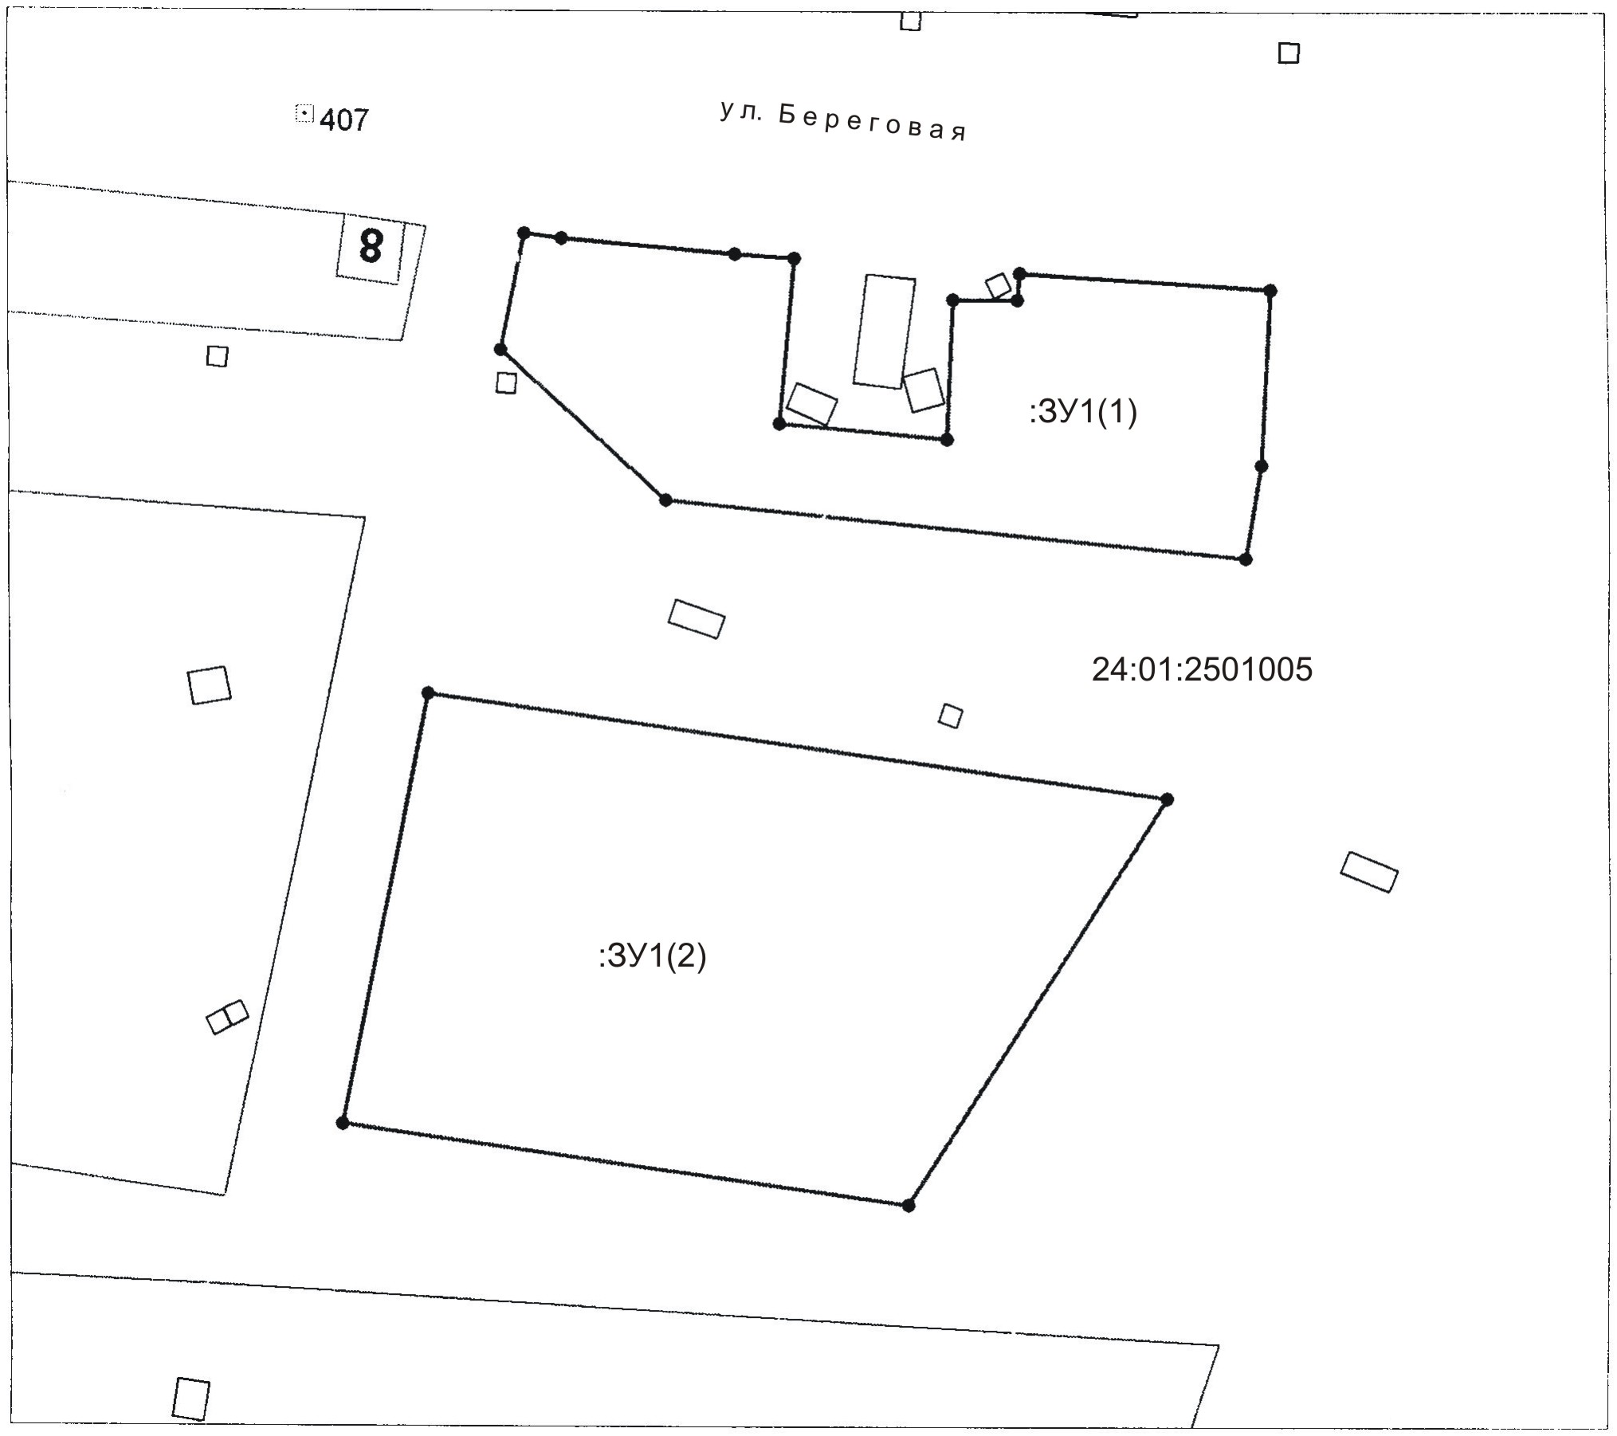

Масштаб: 1:1000

Условные обозначения: - испрашиваемый земельный участок

